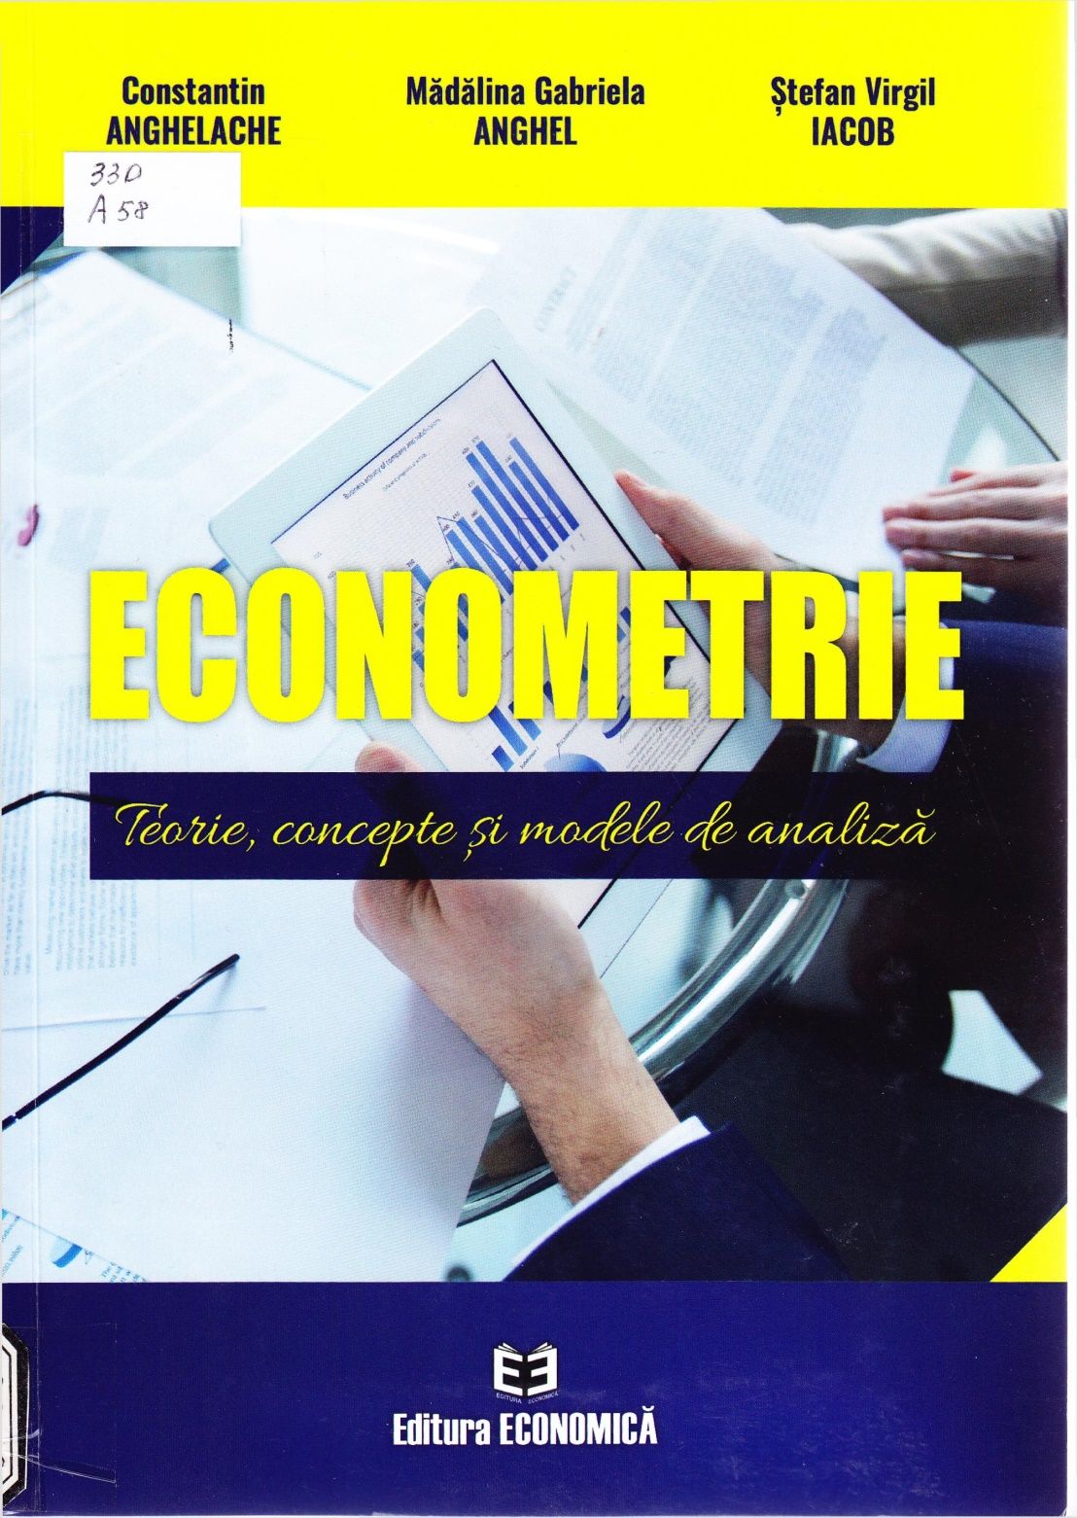

Cuprins
Introducere 9
Capitolul 1
Noţiuni introductive 11
- Aspecte generale 11
- Concepte utilizate în econometrie 13
Capitolul 2
Inferenţa statistică 15
  - Noţiuni privind inferenţa statistică 15
  - Distribuţia mediilor de eşantion 16
  - Metode de estimare a mediei unei populaţii 17
    - Estimare punctuală 17
    - Estimare prin intervale de încredere 19
  - Ipotezele privind media populaţiei şi verificarea acestora 21
    - Semnificaţia testelor bilaterale 25
    - Eroarea statistică 26
  - Testele statistice şi distribuţiile acestora 28
    - Conceptul de grad de libertate 28
    - Distribuţia x2 29
    - Distribuţia t 31
Capitolul 3
Noţiuni cu privire la estimatorii şi metode de estimare 33
- Estimatori pentru eşantioane mici 34
- Estimator nedeplasat 34
- Eficienţa estimatorului 35
- Estimatorul BLUE liniar nedeplasat şi eficient 36
- Eroarea medie pătratică 36
- Estimarea parametrilor 1 38
- Metoda momentelor 38
- Metoda celor mai mici pătrate 39
- Estimarea probabilităţii maxime 39
- Cazul general de estimare 41
- Model cu o variabilă discontinuă 42
- Model cu o variabilă continuă 43
- Model cu doi parametri 44

Capitolul 4
Modelul regresiei liniare simple 47
- Aplicabilitatea regresiei simple 47
- Transformarea modelelor neliniare în modele liniare 50
- Forma vectorială a modelului liniar de regresie 50
- Estimarea parametrilor modelului liniar 54
- Estimarea parametrilor prin utilizarea metodei celor mai mici pătrate 54
- Verosimilitatea maximă utilizată în estimarea parametrilor 57
- Proprietăţile dreptei de regresie 59
- Coeficientul liniar de corelaţie 65
- Analiza şi interpretarea variabilei reziduale 70
Capitolul 5
Inferenţa statistică în regresia simplă - particularităţi 73
- Testarea semnificaţiei modelului de regresie 73
- Compararea modelelor de regresie pentru alegerea modelului optim 78
- Verificarea normalităţii reziduului 79
- Modelul de regresie utilizat în previziunea economică 81
- Utilizarea metodei regresiei globale 84
Capitolul 6
Teoria portofoliului eficient. Model de construire şi analiză 87
- Unele consideraţii generale 87
- Consideraţii privind portofoliile în concepţia lui William Sharpe 88
- Valoarea mobiliară, element important în construirea portofoliilor 94
- Consideraţii privind construirea portofoliilor eficiente 102
Capitolul 7
Modelul clasic al regresiei cu două variabile. Particularităţi 107
- Ipotezele modelului clasic al regresiei de două variabile 107
- Ipoteze cu privire la variabila explicativă 107
- Ipoteze cu privire la factor rezidual 108
- Proprietăţile estimatorilor OLS 110
- Proprietatea de liniaritate 111
- Proprietatea privind nedeplasarea 111
- Proprietatea privind compatibilitatea 112
- Proprietatea referitoare la cea mai bună nedeplasare liniară 113
- Proprietatea privind eficienţa (eficienţa asimptotică) 114
- Ipoteza de normalitate 114
- Modalitatea de estimare a probabilităţii maxime 115
  - Noţiuni privind regresia neliniară 115

Capitolul 8
Metoda celor mai mici pătrate, generalizată 117
- Aspecte introductive 117
- Aspecte privind parametrii perturbatori în estimarea momentului 119
- Scurtă prezentare a modelului heteroscedastic 122
Capitolul 9
Modelul clasic al regresiei multiple 137
- Particularităţi ale metodei celor mai mici pătrate (OLS) utilizată în regresia multiplă 137
- Semnificaţia determinaţiei în regresia multiplă 143
- Utilizarea criteriului Akaike 145
- Ipotezele clasice în regresia multiplă 146
- Aspecte privind ipotezele cu privire la variabilele factoriale 146
- Particularităţile ipotezelor referitoare la variabila reziduală 147
- Proprietăţile estimatorilor OLS în regresia multiplă 148
- Proprietatea de liniaritate 149
- Proprietatea de nedeplasare 149
- Proprietatea de compatibilitate 150
- Cel mai bun estimator liniar nedeplasat în cazul regresiei multiple 150
- Alte proprietăţi ale estimatorilor 152
- Particularităţi ale inferenţei în regresia multiplă 154
Capitolul 10
Concept şi particularităţi privind regresia neliniară 155
- Elemente introductive 155
- Liniarizarea prin logaritmare a modelelor neliniare 155
- Modelul hiperbolic 157
- Elemente privind modelul parabolic 158
- Modelul de tip polinominal 159
- Modelul multiplicativ 161
Capitolul 11
Aspecte teoretice privind autocorelarea şi heteroscedasticitatea 167
- Autocorelarea erorilor 167
- Elemente privind heteroscedasticitatea 172
Capitolul 12
Aplicarea elementelor teoretice în studii de caz 179
- Studiul de caz nr. 1 - Model econometric de alegere a variantei optime 179
- Studiul de caz nr. 2 - Model econometric utilizat în identificarea posibilităţii
asocierii a două variabile 184
- Studiul de caz nr. 3 - Model econometric utilizat în domeniul producţiei 186
- Studiul de caz nr. 4- Model econometric utilizat în domeniul producţiei 190
- Studiul de caz nr. 5 - Model econometric utilizat în alegerea variantei optime 199
- Studiul de caz nr. 6 - Model econometric al regresiei simple utilizat
în proiectarea capacităţii de producţie 201
- Studiul de caz nr. 7 - Model econometric al regresiei multifactoriaie
în analiza corelaţiei dintre variabilele economice 206
- Studiul de caz nr. 8 - Model econometric utilizat în analiza corelaţiei
dintre Produsului Intern Brut şi a forţei de muncă 213
- Studiul de caz nr. 9 - Model econometric utilizat în analiza corelaţiei dintre
Produsului Intern Brut şi a numărului de şomeri 217
- Studiul de caz nr. 10 - Model econometric de analiză a seriilor cronologice
de mari dimensiuni utilizând analiza spectrală 221
- Studiul de caz nr. 11 - Aplicarea modelului econometric de regresie
în analiza pieţei de capital din România 226
- Studiul de caz nr. 12 - Model de regresie simplă utilizat în analiza corelaţiei dintre valoarea tranzacţiilor şi numărului de utilizatori
ai serviciilor de Internet Banking din România 234
- Studiul de caz nr. 13 - Model econometric utilizat în analiza corelaţiei
dintre variabilele macroeconomice 236
- Studiul de caz nr. 14 - Analiza corelaţiei dintre Produsul Intern Brut
şi datoria publică totală 243
- Studii de caz propuse 246
Bibliografie 251

Titlu: Econometrie: Teorie, concepte și modele de analiză
Autor: Anghelache Constantin, Anghel Mădălina Gabriela, Iacob Ștefan Virgil
Locul, editura, anul ediţiei: București: Editura Economică, 2020
Cota: 330, A-58
Localizare: Sala de lectura N 1(2 ex.)

